05_Praktikum_BI-2473017
- Jalankan audit dan catat perbaikan yang terjadi. Jelaskan alasan variasi harga tidak otomatis dianggap salah.
Jawaban :
Sebanyak 1.952 nilai pada kolom teks (product_detail) dibersihkan dari spasi berlebih di awal/akhir (strip whitespace). Tidak ada baris duplikat, ID berulang, atau transaksi yang dihapus dan Terdapat 15 produk dengan variasi harga. Hal ini tidak otomatis dianggap salah karena dalam operasional bisnis, perubahan harga satuan dapat terjadi secara wajar akibat strategi penyesuaian harga periodik, program promosi/diskon temporal, atau varian ukuran produk yang menggunakan kode ID sama.

- Jalankan dashboard seluruh gerai dan cocokkan empat angka kontrol.
Jawaban :
- Total Penjualan: 698.812,33
- Transaksi Tercatat: 149.116
- Rata-rata Nilai Transaksi: 4,69
- Pertumbuhan Juni terhadap Mei: 6,23%

- Pilih Astoria saja. Catat perubahan total penjualan dan jumlah transaksi.
Jawaban :
Total Penjualan berubah menjadi 232.243,91 (turun dari 698.812,33) dan Transaksi Tercatat berubah menjadi 50.599 (turun dari 149.116).

- Bandingkan tiga gerai dengan memilih kembali semuanya. Tulis satu temuan dari grafik batang.
Jawaban :
Penjualan tertinggi dihasilkan oleh gerai Hell's Kitchen (236.511,17), disusul Astoria (232.243,91), dan Lower Manhattan (230.057,25). Distribusi penjualan ketiga gerai relatif sangat seimbang (masing-masing berkontribusi sekitar 33% dari total penjualan).

- Arahkan kursor ke kategori terbesar pada donat. Catat nilai dan kontribusinya dalam cakupan yang sama.
Jawaban :
Kategori terbesar Adalah Coffee. Pada tampilan dashboard, arahkan kursor ke irisan Coffee untuk mencatat angka Penjualan riil dan persentase kontribusinya terhadap total penjualan gerai yang dipilih.

- Pilih satu produk pada grafik produk teratas dan jelaskan bahwa peringkat memakai nilai penjualan.
Jawaban :
Peringkat 10 produk teratas diurutkan berdasarkan total nilai penjualan ($\text{penjualan}=\text{jumlah unit}×\text{harga satuan}$), bukan berdasarkan volume unit terjual maupun margin keuntungan, karena dataset tidak memuat variabel biaya operasional/biaya produk.

- Catat jam dengan transaksi terbesar. Jelaskan mengapa hal itu belum membuktikan antrean panjang.
Jawaban :
Jam Transaksi Terbesar terjadi pada jam pagi (pukul 08:00–10:00) yang dimana Tingginya akumulasi transaksi pada jam tersebut belum membuktikan adanya antrean panjang karena data hanya mencatat volume transaksi, bukan durasi pelayanan, jumlah kasir aktif, atau waktu tunggu pelanggan.

- Tulis satu insight lengkap dengan periode, filter, angka, batasan, dan tindakan pemeriksaan.
Jawaban :
Pada seluruh gerai periode Januari hingga Juni 2023, penjualan bulan Juni mencapai puncaknya sebesar 166.485,88 dari 35.352 transaksi tercatat (tumbuh 6,23% dibandingkan Mei sebesar 156.727,76). Namun, kenaikan ini belum membuktikan efektivitas promosi karena dataset tidak memuat data kampanye pemasaran maupun identitas pelanggan unik. Tindakan pemeriksaan lanjutan yang perlu dilakukan adalah menelusuri pendorong kenaikan berdasarkan rincian gerai dan kategori produk spesifik pada bulan Juni.

TABEL DEFINISI EMPAT INDIKATOR UTAMA
Indikator | Rumus / Cara Menghitung | Cakupan Data
Total Penjualan | $$\sum{\left(\text{transaction_qty}×\text{unit_price}\right)}$$ | Seluruh periode (Jan–Jun 2023) pada gerai terpilih
Transaksi Tercatat | Jumlah unik dari transaction_id | Seluruh periode pada gerai terpilih
Rata-rata Nilai Transaksi | Total Penjualan / Transaksi Tercatat | Seluruh periode pada gerai terpilih
Pertumbuhan Bulan Terakhir | $$\frac{\text{Penjualan Juni}-\text{Penjualan Mei}}{\text{Penjualan Mei}}×100\%$$ | Perbandingan bulan terakhir terhadap bulan sebelumnya pada gerai terpilih

DASHBOARD DENGAN FILTER SELURUH GERAI
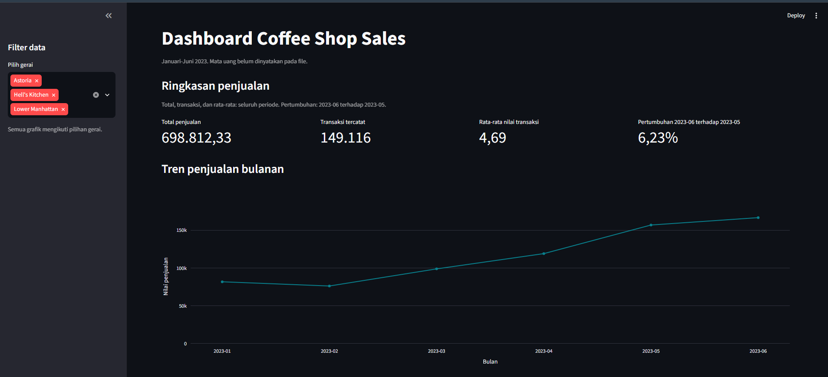
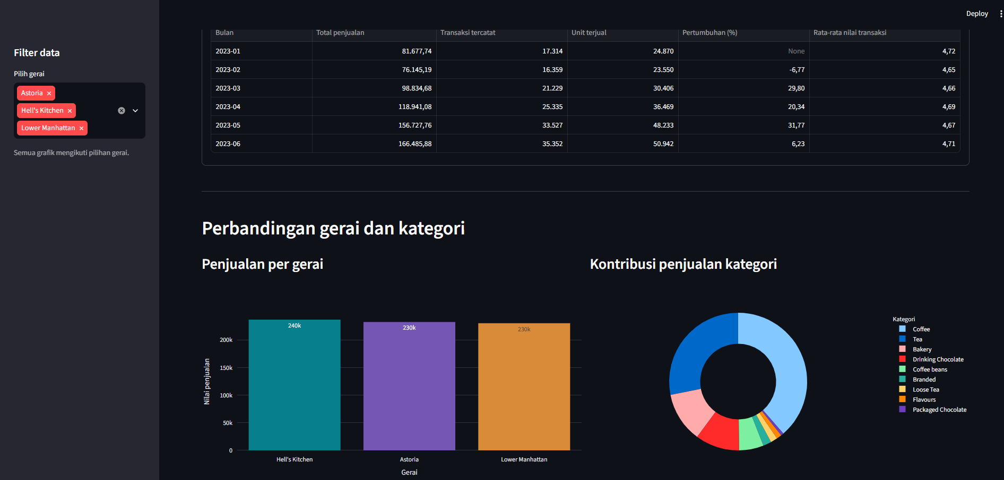
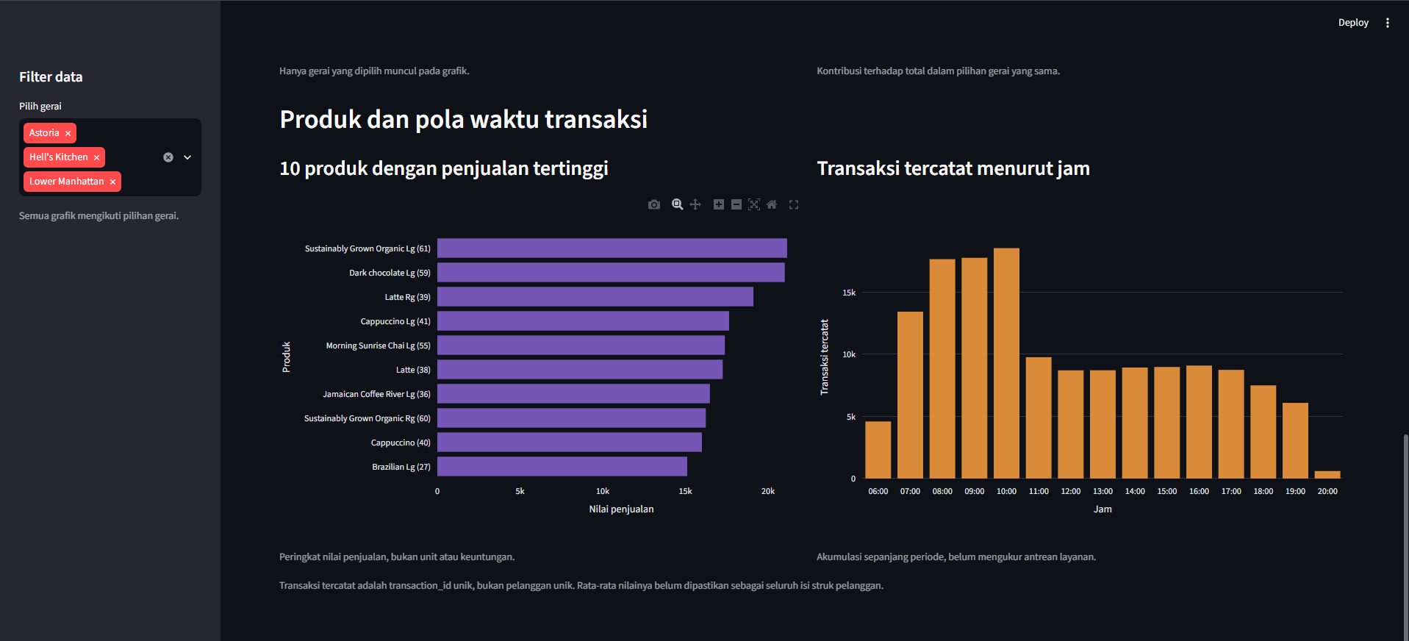
DASHBOAR DENGAN FILTER GERAI ASTORIA
